Verno Kitap Tanıtım Bülteni
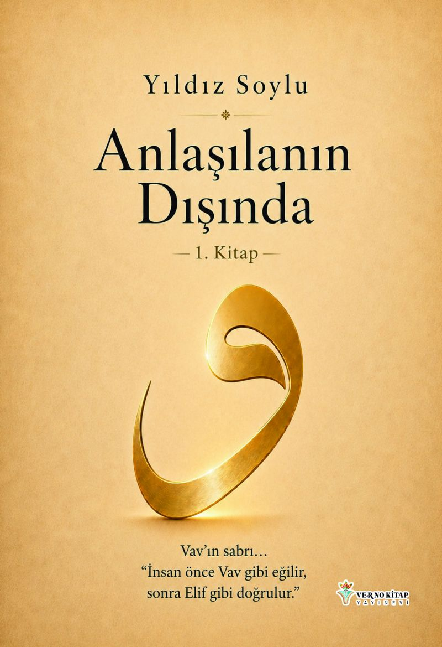 | Eser Adı: Anlaşılanın Dışında  Yazar Adı: YILDIZ SOYLU  Tür Serisi: Anı-Hatırat/Edebiyat  Cilt Bilgisi: AMERİKAN  Kitap Dili: Türkçe  Eser Tipi: Orjinal  İç Sayfa: 2. HAMUR SB 60  Kapak: BRISTOL AMERİKAN 230  Yan Kapak: YOK  Selefon Türü: MAT SELEFON  Basım Tarihi: 2026  Sayfa Sayısı: 369  Kitap Boyutları: 135 X 195 mm  ISBN No: 9786259233208  Etiket Fiyatı: 700,00 TL  Kurucu: Emrah Çelik  Yayın Danışmanı: Emre Demir  Editör Görevlisi: Tuba Aslantaş  Mizanpajcı: İrem Akyol  Kapak Grafikeri: Yusuf Efe Civlez  ISBN Görevlisi: Yusuf Efe Civlez
Kitap Tanıtım Yazısı : (Arka Kapak)

Herkesin gördüğü bir yüz, kimsenin duymadığı bir çığlık...
Bu kitap; bir ruhun sadece küllerinden doğuşu değil, o küllerin arasından kelimelerle kendine yeni bir gökyüzü inşa edişidir. Dokuz yaşında kâğıtla buluşan ancak yıllarca bir sır gibi saklanıp imha edilen binlerce sayfanın; on beşinden yirmi üçüne kadar süren o derin sessizliğin ve nihayet 2007 yılında bir blog sayfasının kuytusunda bulunan o gizli sığınağın, sabırla demlenmiş meyvesidir.
Yıldız Soylu, yaşanan fırtınaları ve derin sancıları şifreli bir dille kâğıda dökerken; okuru sadece bir anıya değil, “Anlaşılanın Dışında” kalan o tekinsiz ve gerçek hakikate davet ediyor. Bu, sadece bir yaşam öyküsü değil; sarsılmaz bir imanın, her şeye rağmen ayakta kalan bir karakterin ve sessizce kazanılmış en büyük zaferin, kelimelerle örülmüş ilk yankısıdır.
Zamanın silemediği, ateşin yok edemediği o ses şimdi sizinle konuşuyor.
“Beni en iyi yokluğum anlatır!”
Yıldız Soylu
Kitabın detay sayfasına buradan ulaşabilirsiniz :
https://vernokitap.com/kitaplar/yildiz-soylu-anlasilanin-disinda-5860.html
Verno Kitap



